***ГБОУ Школа № 760 им. А.П. Маресьева подразделение № 1848***

***Учитель – логопед Богданова Т.И.***

**«Обучение грамоте детей с нарушением речи в подготовительной комбинированной группе».**

**Необходимыми предпосылками для обучения грамоте дошкольника являются: *сформированное фонематическое восприятие, правильное произношение всех звуков родного* языка, а также наличие навыков звукового анализа. Все названные процессы *взаимосвязаны и взаимообусловлены*.**

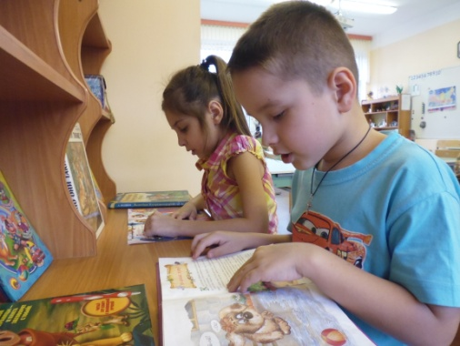 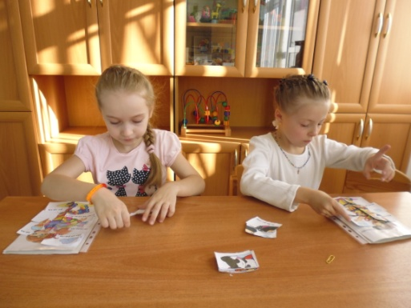

**При *чтении* у детей, занятия с которыми велись без учета указанных факторов, наиболее типичны следующие ошибки:**

* ***трудности слияния* звуков в слоги и слова;**
* ***взаимные замены* фонетически или артикуляционно близких согласных звуков (*свистящих — шипящих, твердых — мягких, звонких — глухих*);**
* ***побуквенное чтение* (Р, Ы, Б, А);**
* ***искажение слоговой структуры* слов (*поправился* вместо *переправился, операция* вместо *операционная, вынула* вместо *вытянула*);**
* **слишком *медленный* темп чтения;**
* ***нарушение понимания* прочитанного.**

**К числу типичных недостатков *письма* у таких детей относятся:**

* **замены букв, указывающие на незаконченность процесса дифференцировок соответствующих звуков, близких по акустическим или артикуляционным признакам;**
* **пропуски гласных;**
* **пропуски согласных в их стечении;**
* **слияние слов на письме;**
* **раздельное написание частей одного слова;**
* **пропуски, наращения или перестановки слогов;**
* **орфографические ошибки (нарушение правил правописания *безударных гласных, непроизносимых согласных, приставок, суффиксов* и пр.).**

**Часто взрослые усугубляют дефекты чтения и письма у детей, неосознанно, но упорно допуская следующие ошибки:**

* **неправильно называют буквы;**
* **путают понятия «звук» и «буква»;**
* **не учитывают, что согласных звуков намного больше, чем соответствующих букв, а гласных звуков, наоборот, меньше;**
* **предлагают для написания слишком сложные слова;**
* **не исправляют побуквенное чтение детей.**

Чистое произношение ребёнка не всегда является показателем сформированности фонематического восприятия.

*Очевидно, что ведущей задачей логопеда подготовительной к школе группы становится* ***предупреждение******нарушений письма и чтения****.*

***Можно выделить 3 направления коррекционной деятельности логопеда в подготовительной комбинированной группе:  
1. создание чётких представлений о каждом звуке речи;  
2.совершенствование навыков звукового анализа и синтеза;  
3. обучение грамоте по особой системе.***

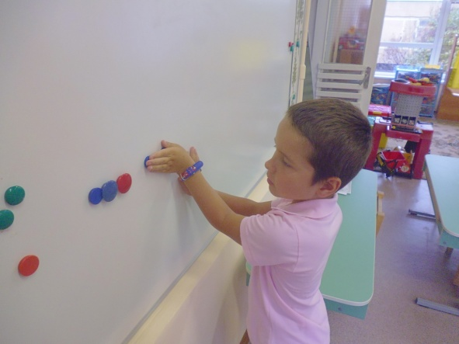 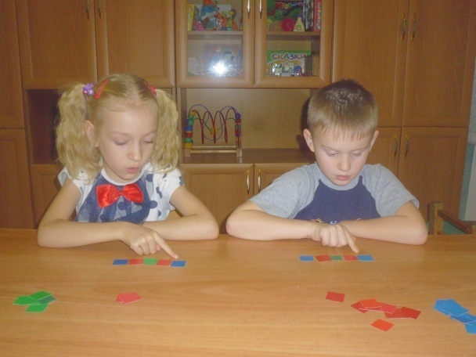

***Быстро ориентироваться в звуко – буквенном составе слов с различной слоговой конструкцией детям помогает работа с различными типами схем. Ведь для детей с речевыми нарушениями очень важна графическая передача последовательности звуковых элементов в словах и предложениях.***

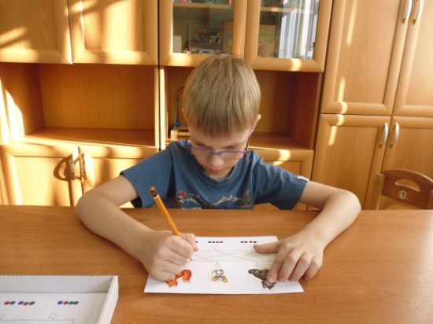 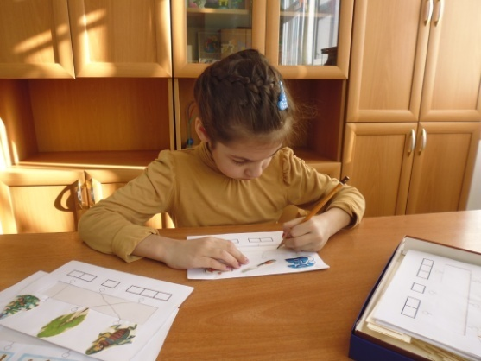

***Навыки чтения у разных детей различны и отрабатываются на индивидуальных логопедических занятиях.  
Процесс чтения включает в себя следующие операции:  
* восприятие графического образа слова,  
* перевод графической формы в звуковую,  
*понимание прочитанного.  
Сложность процесса чтения заключается в следующем:   
1. несоответствие звуков и букв в русском языке.  
2. сложность обозначения мягкости согласных звуков и разные способы обозначения мягкости.  
3.наличие слабых позиций звуков.***

***Основные приёмы и методы работы для профилактики дислексии с детьми с нарушением речи:  
* дыхательная, зрительная, артикуляционная гимнастика;  
* упражнения для развития зрительно-моторных координаций, оперативного поля чтения;  
* Интеллектуально-развивающие словесные игры: анаграммы, изографы, ребусы, перевёртыши, волшебные цепочки, словесные лабиринты, слова-матрёшки и др.***

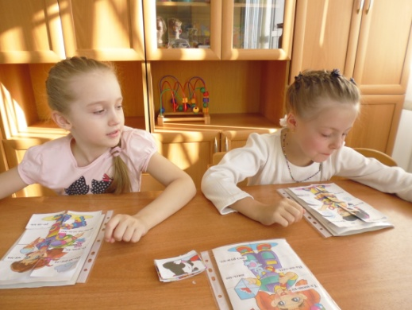 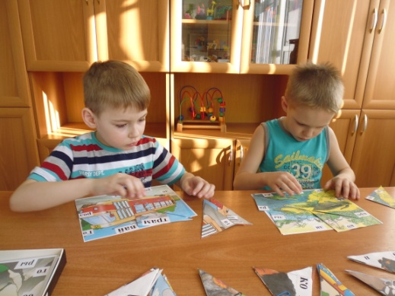

***Обучение грамоте предусматривает работу от простого к сложному. А упражнения в увлекательной игровой форме побуждают детей расширить свой словарный запас.***

**Опережающий навык звукового анализа по отношению к овладению грамотой сохраняется на протяжении всего периода коррекционного обучения.**

**15-20 занятий частично, или полностью используются для необходимого вида упражнений – письма диктантов. Цели таких упражнений: предупреждение дисграфии, создание навыка грамотного письма, перенос некоторых грамматических закономерностей в письменную речь на заключительном этапе дошкольного обучения.**

**Анализируются и пишутся только слава, написание которых не расходится с произношением (например: замок, игрушка, стакан, шторм…). Слитному, плавному, послоговому чтению помогает правильное называние букв. Следует называть буквы коротко, отрывисто, как соответствующие звуки в конечной позиции слов (*ма*к, *сто*л…)**

**Мы проводим письмо под диктовку печатными буквами, в тетрадях в клетку. Овладение написанием прописных букв составляет содержание школьного обучения и не входит в задачи логопедической работы. Для детей с нарушением речи гораздо важнее графическая передача последовательности звуковых элементов в словах и предложениях. Дети печатают ручками 3-х цветов.**

***Учитель – логопед ГБОУ Школа № 760 им. А.П. Маресьева подразделение № 1848***

***Богданова Т.И. 2016г.***